题目0：笔记整理
# Lecture 01 · Introduction 课程导论

> Advanced Programming（高级语言程序设计）— 暨南大学光电工程系 · 张子邦（副教授）
> 办公室：蒙民伟理工楼 411 ｜ 实验室：蒙民伟理工楼 309

## 一、课程概况

**学什么**
- Python 编程、基础算法、计算机科学基础、计算机专业英语
- 大纲三部分：① Python 基础 → ② 常用第三方库 → ③ 综合案例

**为什么学**
- CS 基础：构建计算理论根基；Python：快速把想法变成可运行代码
- 算法：训练逻辑思维，把复杂任务拆成清晰的分步指令
- 专业英语：写好注释、文档和专业邮件

**怎么学**
- 项目驱动学习（最佳方式），多动手实践
- 把 AI 当编程伙伴而非拐杖——先自己写，再请 AI 审查并提 3 条改进；不要让 AI 全包、自己只复制粘贴

**考核**
- 平时：整理每节课笔记 + 完成全部习题
- 期末：分组课程设计，提交作品 + 报告（细则后公布）
- 平台：http://172.18.58.166:11001/ ｜ https://im.jnu-diclc.com/

## 二、Python 简介

**历史**
- 1989 年由荷兰人 Guido van Rossum 开发；名字来自英国喜剧《Monty Python's Flying Circus》，与蛇无关
- 版本线：1991.02 `0.9.0` → 1994.01 `1.0` → 2000.10 `2.0` → 2008.12 `3.0`；最新 `3.14.7`（2026-08）
- 官网：https://www.python.org/

**优点**
- 初学者友好：语法接近自然英语，用缩进代替括号和分号
- 开发速度快：动态类型 + 开箱即用的标准库，耗时约为 Java/C++ 的 1/5
- 生态"瑞士军刀"：数据科学与 AI、Web 后端、自动化脚本、科学计算
- 社区庞大、企业支持好

**缺点**
- 执行速度慢（明显慢于 C/C++/Java）——最大短板
- **GIL（全局解释器锁）**：同一进程内同一时刻只允许一个线程执行 Python 字节码
- 内存占用高；移动端开发弱
- 动态类型：很多错误到运行时才暴露
- "依赖地狱"：包版本与包间依赖容易冲突

## 三、开发环境

- **IDE**（集成开发环境）
- 内置：**IDLE** —— 开始菜单搜索 `IDLE`，或命令行输入 `idle`
- 推荐：**Miniconda**（Python + 少量必需依赖，https://repo.anaconda.com/miniconda/）
＋ **VSCode**（微软免费轻量开源编辑器，2015 年发布，https://code.visualstudio.com/）
- 课件另演示了 Windows 7 下 Miniconda 与 VSCode 的安装步骤

题目1：打造你的专属开发环境
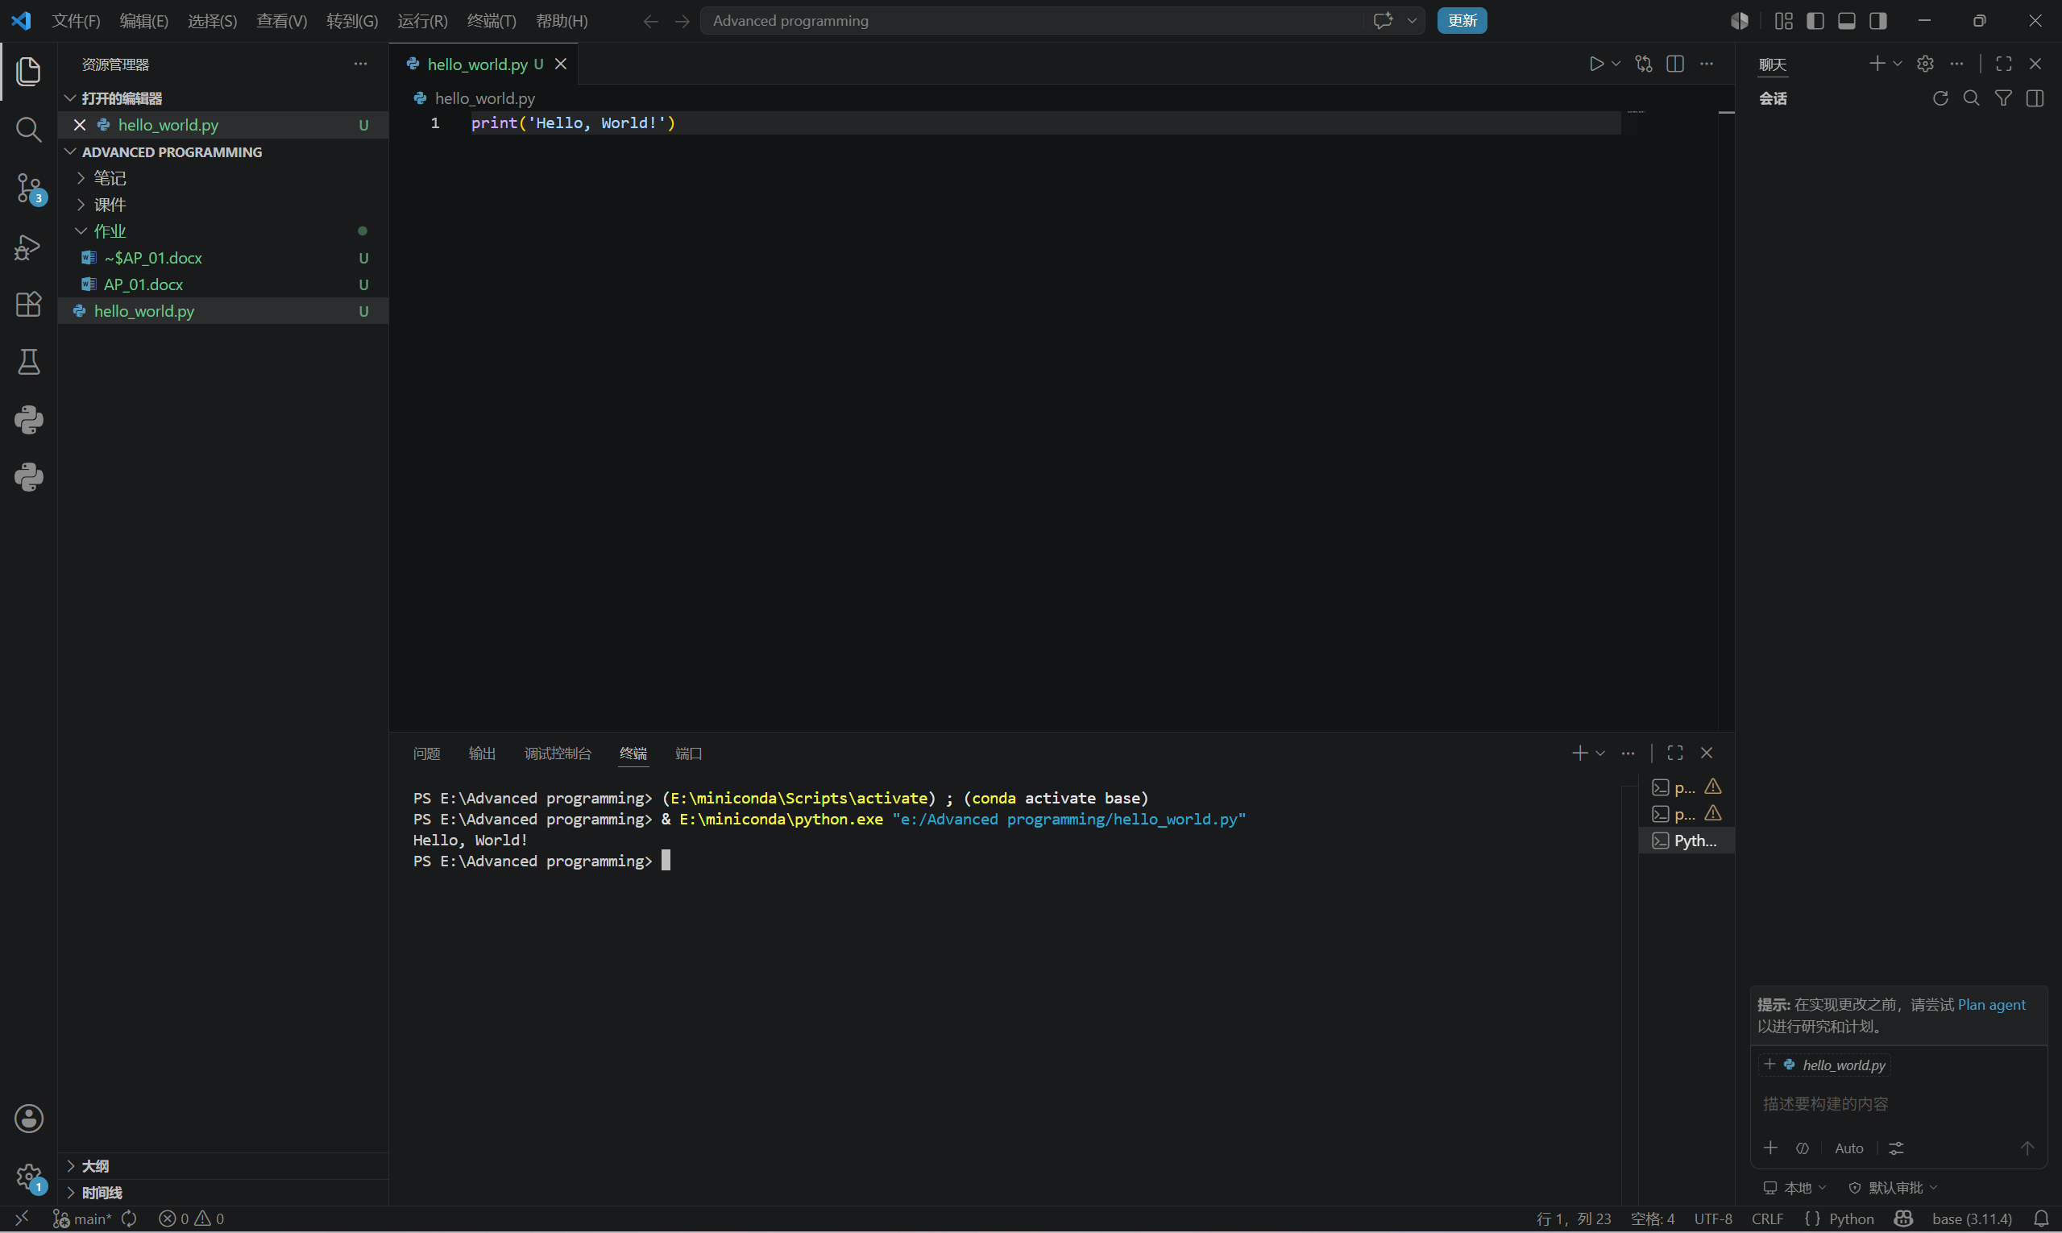

题目2：发现vscode扩展的“隐藏彩蛋”
- VSC Netease Music
在线播放网易云音乐
你的意思是我可以在写完程序的时候直接使用vsc在线播放Amier的歌？
Amier，好听，嘻嘻嘻。
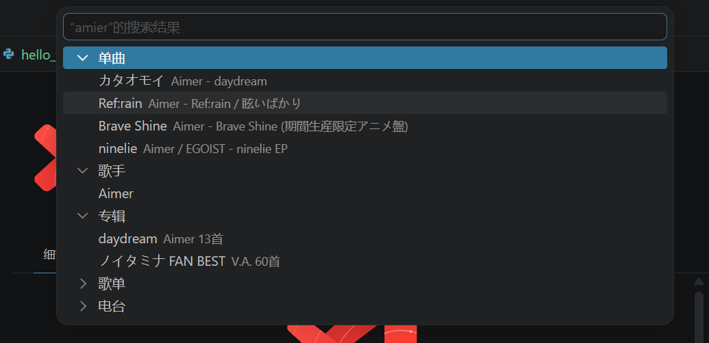
- Daily anime
追番神器
铁血二次元即使熬秃了头也要用vsc看番的神奇产物
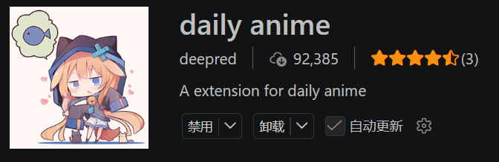
还能随机输出句子及其出处
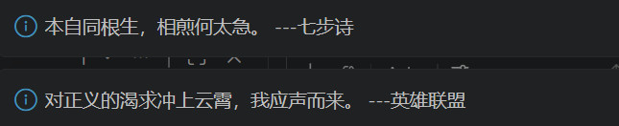
可惜番剧页面不稳定

- Epub reader
小说阅读插件！！！
边听音乐边看番边看小说边码代码（脑子不够用了（悲
